Comunicato stampa

Prorogato al 31.12.2012 il termine per l’iscrizione al
CONCORSO A PREMI PER LE SCUOLE DELL’INFANZIA
A.Fa.D.O.C e l’albero di Sara: una storia che aiuta a crescere

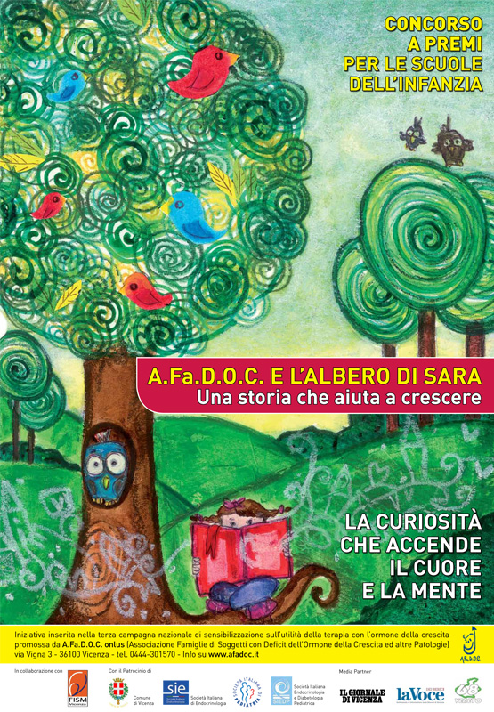 | Sono 26 le classi delle scuole dell’infanzia che hanno già aderito al concorso a premi per le scuole dell’infanzia promosso da A.Fa.D.O.C. guida la classifica Vicenza con 9 iscrizioni; seguita da Venezia 6; Brindisi 3; Rovigo e Verona 2; Milano, Bari, Padova e Alessandria 1.  Prima si inizia con la prevenzione e migliori sono i risultati. È questa la molla che ha spinto l’associazione A.Fa.D.O.C. onlus a bandire il concorso a premi per le scuole dell’infanzia “L’albero di Sara, una storia che aiuta a crescere”. “E la voglia di crescere – spiega la presidente nazionale Cinzia Sacchetti - fa parte da sempre del DNA dell’associazione che da trenta anni si occupa di tutte le patologie legate al deficit dell’ormone della crescita”. “Da qui l’idea – continua Sacchetti - di un concorso a premi che ha protagonista una storia scritta da una delle nostre bambine associate, in cui attraverso il linguaggio della fantasia si raccontano le vicissitudini interiori che minacciano la possibilità di crescere”.  Una proposta che ha subito incontrato l’appoggio convinto di ben tre società mediche nazionali (SIE, SIP e SIEDP) e del Comune di Vicenza che ha dato il proprio patrocinio, ma anche di FISM Vicenza e dell’assessorato all’istruzione del comune di Vicenza.

Per partecipare al concorso che prevede tre premi per complessivi € 600,00, concorso che è aperto a tutte le classe di alunni della scuola dell’infanzia e ricevere i materiali informativi è necessario iscriversi e compilare l’apposito modulo collegandosi al sito www.afadoc.it.

L’ISCRIZIONE AL CONCORSO E’ STATA PROROGATA AL 31.12.2012.

A.Fa.D.O.C. onlus
Associazione Famiglie di Soggetti con Deficit
dell'Ormone della Crescita e altre patologie
sede nazionale: via Vigna, 3 – 36100 Vicenza
www.afadoc.it – tel. 0444-301570
e-mail: comunicazione@afadoc.it
Marangoni Giovanni cel. 339-1969310

